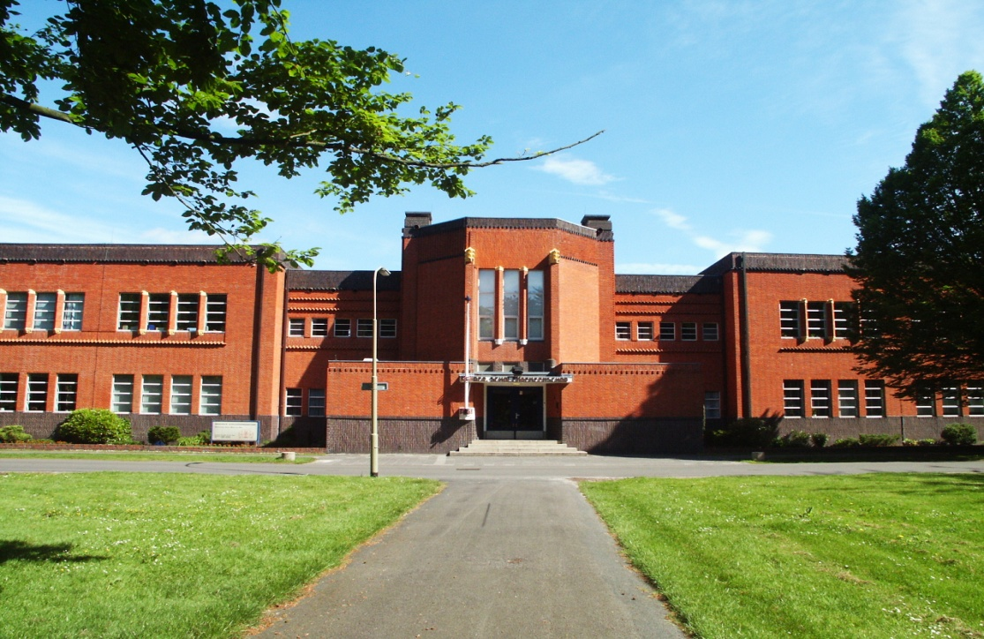

Schoolregels en -afspraken voor leerlingen RSG
2018-2019
Algemene afspraken:

We gaan uit van wederzijds vertrouwen.
We benaderen elkaar vriendelijk en respectvol.
We zorgen samen voor een veilige en schone leefomgeving.
We zetten ons in voor een goed verloop van de les.
We houden ons aan gemaakte afspraken.

Verder uitgewerkte schoolafspraken:

- De leerlingen hebben ten opzichte van elkaar de plicht te zorgen voor een werkbare situatie, waarin goed onderwijs kan worden gevolgd, in een passende sfeer.
- Leerlingen tonen respect naar elkaar en discrimineren niet op grond van geloof, ras, geaardheid of andere kenmerken.
- De leerlingen gaan zorgvuldig om met goederen van anderen.
- De leerlingen gebruiken geen schuttingtaal, vloeken niet en schelden elkaar niet uit.
- De leerlingen gedragen zich in de kantine, in de gangen en op het schoolterrein rustig.
- Het gebruik van kauwgom is alleen buiten school en het schoolterrein toegestaan.
- We eten en drinken alleen in de kantine of buiten. Tijdens de les is het eten, drinken niet toegestaan. (bij medische indicatie, bijvoorbeeld diabetes, in overleg).
- Afval gooien we in de daarvoor aanwezige prullenbakken.
- Leerlingen gedragen zich correct tegenover alle personeelsleden en tegenover elkaar. Op school spreken de leerlingen een personeelslid aan met meneer/mevrouw en “U”. Alle aanwijzingen van docenten en leden van het onderwijs ondersteunend personeel worden opgevolgd.
- De toegang tot de school en het schoolterrein is uitsluitend voorbehouden aan de eigen leerlingen. Alleen met toestemming kunnen anderen mee genomen worden naar school of naar het schoolterrein. Leerlingen maken gebruik van een van de zij-ingangen en stallen hun fiets in een fietsenrek of op de daarvoor aangewezen stallingsplek voor fietsen. Het is niet toegestaan om de fiets te stallen bij de hoofdingang, buiten de rekken en/of waar een stallingverbod duidelijk is aangegeven. Als een fiets op een verkeerde plaats is gestald, loopt de leerling het risico dat de fiets aan de ketting komt en pas om 16.00 uur die dag vrijgegeven wordt. We verwachten van alle leerlingen dat de fietsen zo gestald worden dat de ruimte in de fietsenstalling zo optimaal mogelijk benut wordt. Belangrijk is ook dat de fietsen op slot gezet worden. Er bestaat de mogelijkheid om kleine reparaties te laten uitvoeren door de conciërges. Dit betreft vooral lekke banden. Leerlingen die buiten Ter Apel wonen en hun fiets in de regel goed onderhouden, kunnen gebruik maken van deze service.
- Leerlingen zijn van 7.45 – 16.30 uur beschikbaar voor schoolactiviteiten.
- Leerlingen volgen alle lessen van hun rooster en hebben alle leermiddelen en verdere benodigdheden voor het vak bij zich.
- Leerlingen zijn tijdig in het lokaal.
- Wanneer een leerling het huiswerk niet gemaakt heeft, moet hij/zij dat voor de les aan de docent melden.
- Het is niet toegestaan om in de klas een pet, muts of jas te dragen. Hoofddoekjes op religieuze gronden gedragen, zijn toegestaan, ook bij L.O.
- Tijdens de lessen hangen de jassen van de leerlingen op de kapstok of liggen in het kluisje.
- De leerlingen verlaten een les niet voor de zoemer is gegaan. De ‘zoemer’ geeft het einde van de les aan, waarna de leerlingen, de plek netjes achterlatend, het lokaal kunnen verlaten.
- De leerlingen zien er met elkaar op toe dat het ook in de gangen rustig is.
- Toiletbezoek door leerlingen wordt tijdens de les alleen bij hoge uitzondering toegestaan. De leerlingen kunnen voor aanvang van de les (niet na een pauze) na toestemming van de docent, nog snel even naar het toilet. indien er medische gronden zijn, is toiletgebruik tijdens de lessen wel toegestaan. Hierbij ontvangen de leerlingen van de betrokken docent een gangpas.
- De keuze van een agenda is vrij.
- Leerlingen die spieken tijdens een toets krijgen het cijfer 1. Onder spieken wordt ook verstaan het gebruik maken van elektronische communicatiemiddelen, mobiele telefoons en dergelijke. Ook is het niet geoorloofd een mobiele telefoon of ander device aan te hebben staan tijdens een toets. De school zal in een dergelijk geval, naast het toekennen van het cijfer 1, de verdere strafmaat laten afhangen van de overlast die is veroorzaakt voor medeleerlingen. (na overleg met de teamleider/rector)
- Als een leerling een werk heeft verzuimd, moet dat zo snel mogelijk worden ingehaald. De leerling moet hierover zelf contact opnemen met de docent. Verzuimt de leerling dit, dan kan de docent geen cijfer voor dit werk toekennen en heeft de leerling een onvolledig eindrapport, hetgeen kan resulteren in het niet kunnen bevorderen van de leerling.
- Bij ziekte wordt een leerling ziek gemeld door een ouder of verzorger, bij voorkeur tussen 7.30 en 8.15 uur. Deze regel geldt dus ook voor leerlingen die 18 jaar of ouder zijn.
- De ouders/verzorgers kunnen de leerling voor maximaal drie dagen ziek melden. Indien dit niet expliciet gemeld wordt, wordt de leerling voor 1 dag afgemeld.
- Mocht de leerling na het aantal gemelde dag(en) toch nog ziek zijn, dan wordt dit nogmaals door de ouders doorgegeven, in ieder geval dus weer op de vierde ziektedag.
- De ouders/verzorgers kunnen de leerling digitaal via Magister ziekmelden. Afmeldingen voor een dagdeel of minder kan niet via Magister, maar moet telefonisch of per meegeleverd briefje.
- Leerlingen die op vrijdag ziek worden gemeld en op maandag nog ziek zijn, dienen op de maandagmorgen nogmaals ziek te worden gemeld.
- Als een leerling in de loop van de dag ziek wordt, meldt de leerling zich bij de receptie. Zij informeren de ouders. Als de ouders toestemming geven, mag de leerling naar huis gaan.
- Er worden door medewerkers van de school geen medicijnen (ook geen paracetamol) verstrekt aan leerlingen, tenzij er duidelijke schriftelijke afspraken met de ouders/verzorgers gemaakt zijn.
- Bij ernstig verzuim (zie notitie “Verzuim” op de website van de RSG) wordt er melding gedaan bij de leerplichtambtenaar. De leerplichtambtenaar kan de leerling met ouders/verzorgers oproepen en kan maatregelen nemen. Deze regel is ook van toepassing voor leerlingen van 18 jaar en ouder. De school neemt dan passende maatregelen.
- De ouders / verzorgers kunnen leerlingen ook telefonisch beter melden of een bericht via e-mail sturen: conciërge@rsgterapel.nl Voor alle duidelijkheid: ziekmeldingen via e-mail worden niet toegestaan.
- Leerlingen die met de bus van en naar school reizen mogen, indien nodig, het laatste lesuur (8e of 9e lesuur) een paar minuten eerder de les verlaten of het eerste lesuur (1e lesuur) iets later in de les verschijnen. Hiervoor dienen zij van te voren wel een buskaart te halen bij de leerlingencoördinatie.
- Het kan voorkomen dat een leerling voor één keer, of zelfs langer, niet kan of mag deelnemen aan gymlessen. Wij zullen in dergelijke gevallen altijd vragen naar een schriftelijke verklaring van de ouders/verzorgers, bij langdurige verhindering ook naar een doktersverklaring. De leerlingen die niet kunnen deelnemen aan een gymles, zijn op de gym-uren niet vrij. Ze moeten erop rekenen dat zij vervangende opdrachten krijgen.
- Wanneer een leerling de klas wordt uitgestuurd, meldt die leerling zich direct bij de leerlingencoördinatie met een rode kaart. De docent maakt dezelfde dag een afspraak met je om de aanleiding te bespreken. De medewerkers van de leerlingencoördinatie nemen de lopende leerlingzaken voor hun rekening. De leerling mag niet naar huis gaan zonder toestemming van de leerlingencoördinator of van de teamleider.
- Gebruik maken van de lift in het gebouw is alleen toegestaan aan personeel. Leerlingen die al dan niet tijdelijk een handicap hebben, waardoor zij geen gebruik kunnen maken van de trap, kunnen via hun leerlingcoördinatie een pasje krijgen die toegang geeft tot de lift.
- Roken is in het hele schoolgebouw en ook op het schoolterrein niet toegestaan. (Zie genotmiddelenbeleid RSG op de website) De schoolleiding neemt passende maatregelen als leerlingen de regels over roken overtreden! De ouders worden in ieder geval geïnformeerd.
- Het is niet toegestaan alcohol, drugs (ook softdrugs) te nuttigen of bij je te hebben op school (binnen en buiten). Ook het verstrekken van alcohol en drugs aan anderen is streng verboden. (Zie genotmiddelenbeleid RSG op de website).
- Het nuttigen en in bezit hebben van energydrankjes in het schoolgebouw en op het schoolterrein is niet toegestaan. In de praktijk blijken deze drankjes negatieve effecten op het gedrag van kinderen te kunnen hebben. Wetenschappelijk is aangetoond dat het regelmatig gebruik van energydrankjes negatieve gevolgen kan hebben voor de gezondheid.
- Het is niet toegestaan om in de school op welke wijze dan ook te gokken. Het kaartspelen met inzet van geld valt eveneens onder dit verbod.
- Het is niet toegestaan om in of rond de school voorwerpen bij je te hebben die wettelijk vallen onder de categorie “verboden voorwerpen” en die gevaar kunnen opleveren voor anderen. Met name zijn bedoeld: messen, laserpennen, vuurwerk, rotjes, (alarm)-pistolen, boksbeugels, gassprays, enz. Deze voorwerpen zullen bij overtreding direct in beslag worden genomen en worden overhandigd aan de politie.
- In de lessen mag, alleen met toestemming van de docent, voor school gerelateerde zaken gebruik gemaakt worden van mobiele telefoons. Ongepast gebruik van de mobiele telefoon is niet toegestaan. Hierbij willen we ook opmerken dat het maken van foto’s en filmopnames op school (onder meer met de mobiele telefoons) zonder toestemming van betrokkenen niet is toegestaan. Het spreekt voor zich dat het zonder toestemming op het internet plaatsen van foto’s of filmbeelden die op school zijn genomen ook niet is toegestaan. Voor ICT-gebruik (o.a. voor internet) gelden de regels die in de studieruimte, de mediatheek, bij gebruik van laptops en in de diverse computerruimtes worden gehanteerd. Ongepast of onjuist gebruik van I.C.T. is niet toegestaan en zal passend worden gesanctioneerd.
Leerlingen kunnen voor schoolse zaken gebruik maken van het Wi-Fi-netwerk voor leerlingen. Ongepast of onjuist gebruik van het Wi-Fi-netwerk is niet toegestaan en zal passend worden gesanctioneerd.

RSG Ter Apel
31-8-2018

